第一輯 向世界出發
【台湾之行 】 台湾屢遊散記
數渡海峽尋舊韻，幾登寶島嘗山河。從1980年到2010年，有六次重遊故地─台灣。台灣別名：寶島、福爾摩沙。島在海上，城在海中。走遍台灣寶島。綜合由台北、台中、高雄、台南等地，不同年份的遊覽照片（分二集）。
第一集照片：（1）陽明山國家公園。陽明山國家公園緊臨台北都會區，全區以大屯火山群匯為主，面積11456公頃。有兩次遊覽故地─陽明山國家公園。三月那一天，天不作美落雨，氣温10度。天氣寒冷，我同家人在這樣暑雨祁寒的天氣，穿着雨衣遊覽陽明山國家公園。
（1）明朝哲學家王陽明先生造像：為了紀念明朝哲學家王陽明，將原本叫草
山。改名陽明山。（2） 陽明山國家花鐘：陽明山最著名的地標即是花鐘。（3）陽明山公園瀑布─飛流直下三千尺，多美啊！公園還有火山地型景觀；豐富的自然生態景觀；（4）賞櫻花─老舍曰：“壽艷櫻花秋艷楓，夏初嫩綠間深紅。”贊櫻花之美；還有天然的溪谷、温泉、瀑布、森林公園……
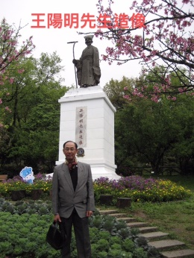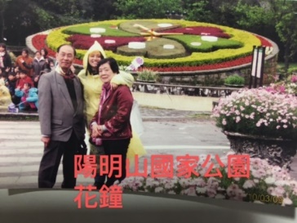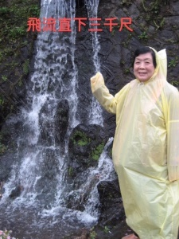
王陽明先生造像 陽明山國家花鐘 瀑布─飛流直下三千尺 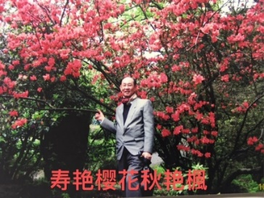 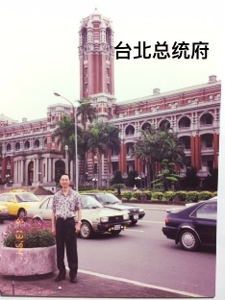
第二集照片：（2）1994年往台北遊覽的照片：台北總統府、故宮、
中山紀念堂、博物館。

櫻花秋艷楓 總統府
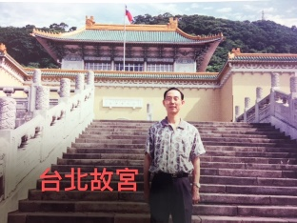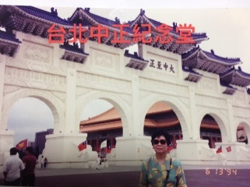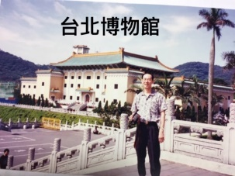
故宮 中山紀念堂 博物館
（3）台北照片：正容亢氣的憲兵、忠烈祠、烈士祠。
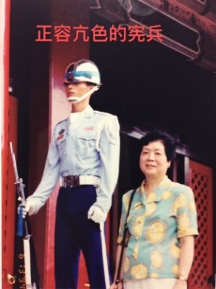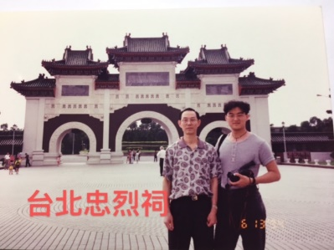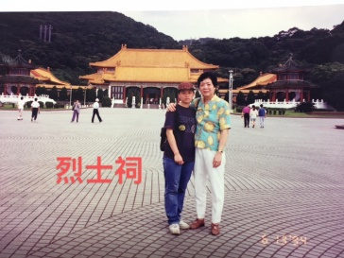
（4）台北101高樓、101高樓廣場、商場。
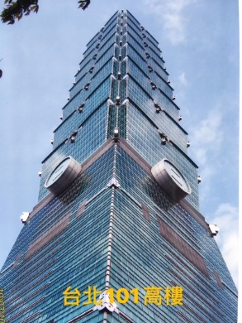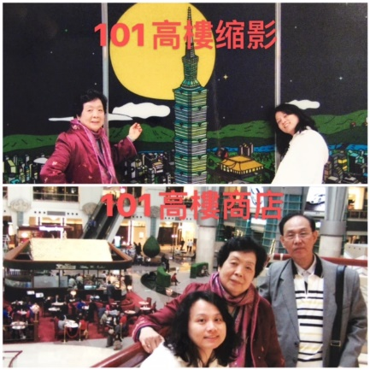

第三集：（1）中華民俗文化村。
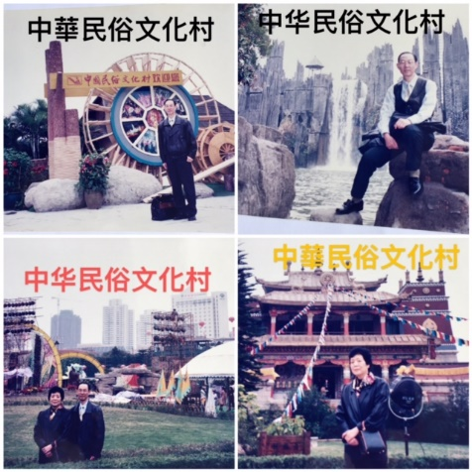
（2）阿里山：阿里山位于台灣嘉義東方75公里，地處海拔高度2216米。日出、雲海、晚霞、森林、高山鐵路，合稱阿里山奇景。阿里山神木，三代木同一根株，能枯而後榮，重覆長生祖孫三代的樹木；索橋、姐妹潭等秀麗俊美
風光，是人們向往的旅游勝地。
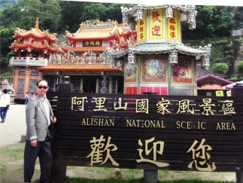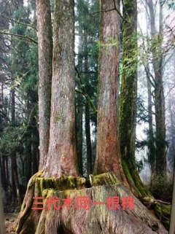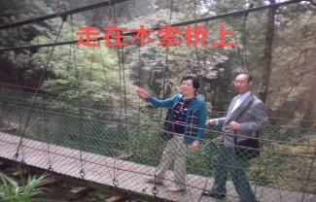
阿里山歡迎您 三代木同一根株 走在索橋上
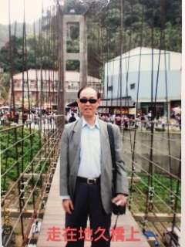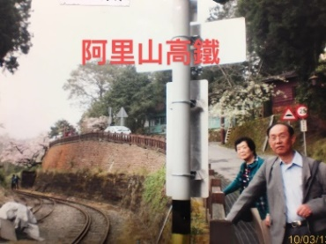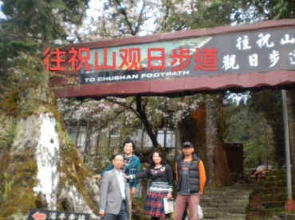
走在地久橋上 高山鐵路 往祝山觀日步道
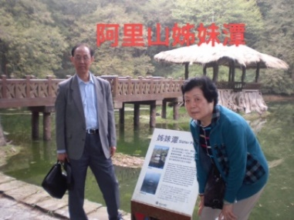
（3）台灣有四大聞名的温泉：陽明山皇温泉，台北北投地熱谷温泉，台南關子嶺温泉，四重溪温泉。為了保養皮膚，專程分別往陽明山皇温泉，台北北投地熱谷温泉，台南關子嶺温泉，三大名泉泡温泉。

姐妹潭
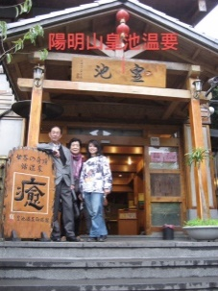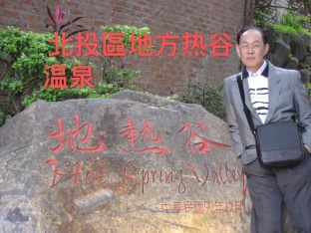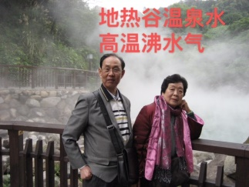
陽明山皇温泉 台北北投地熱谷温泉
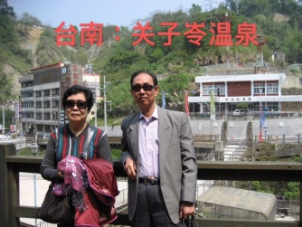 台南關子嶺温泉

